МИНОБРНАУКИ РОССИИ

Федеральное государственное бюджетное образовательное учреждение

высшего образования

**«Гжельский государственный университет»** (ГГУ)

Колледж ГГУ

Специальность 09.02.07 Информационные системы и программирование

**Практическая работа №5**

**По предмету «Компьютерные сети»**

**На тему «Настройка протоколов TCP/IP в операционных системах»**

ВЫПОЛНИЛ:

Студент группы ИСП-0-17

Филипович А.А.

ПРОВЕРИЛА:

Прокуронова А.Ю.

Оценка ___________________

п. Электроизолятор

2019 г.

**Цель работы:**

Систематизация знаний по теме «Стек протоколов TCP/IP». Для проведения практической работы используется следующее обеспечение: компьютер с установленной ОС Windows, IP-адрес компьютера, маска подсети, основной шлюз, предпочитаемый DNS.

**Выполнение работы:**

**Практическое задание 1.**

Проверить работоспособность стека протоколов TCP/IP.

Запустим виртуальную машину и загрузим ОС Windows.  
Затем запустим консоль: «Пуск» → «Программы» → «Стандартные» → «Командная строка».

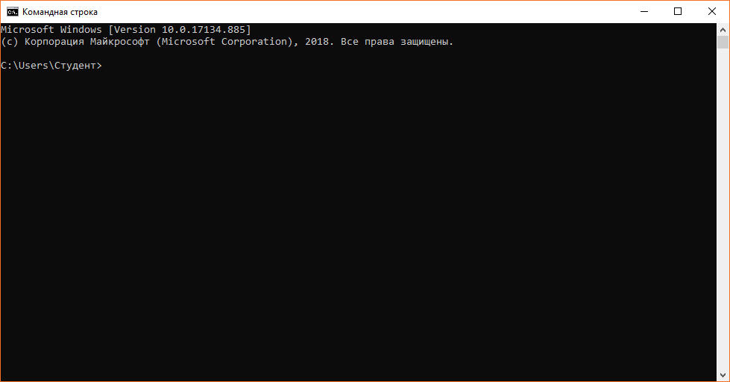

В командной строке введем ipconfig /all

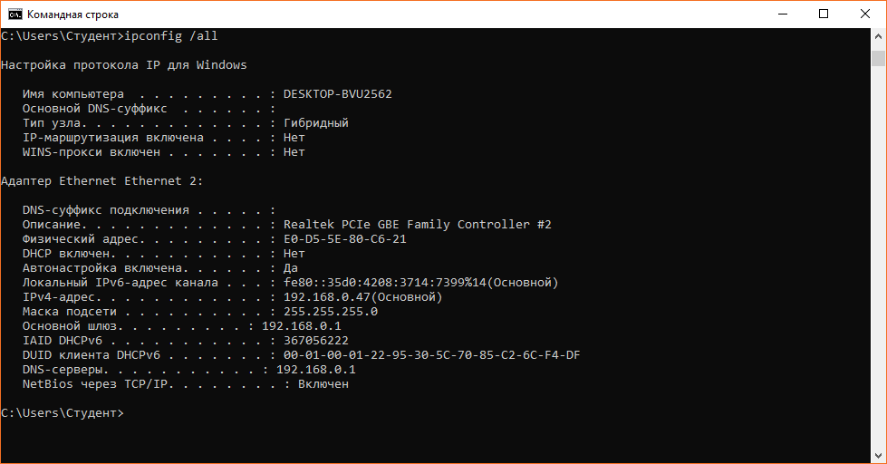

Используя полученную информацию, создам в своей папке текстовый документ со следующими данными:

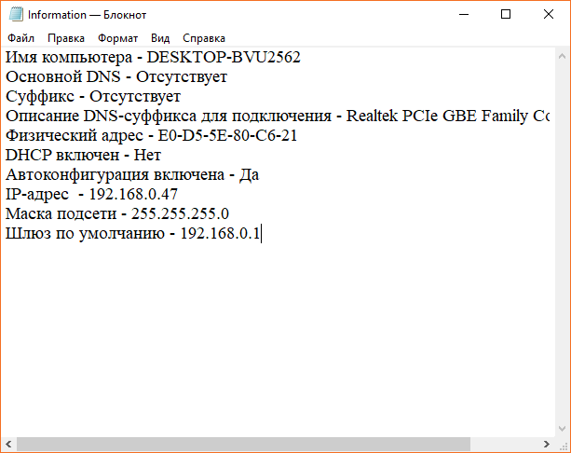5.

Убедимся в работоспособности стека TCP/IP, отправив эхо-запросы на IP-адреса. Для этого воспользуемся командой ping:

Отправим эхо-запросы на локальный адрес компьютера (loopback) ping– 192.168.0.47

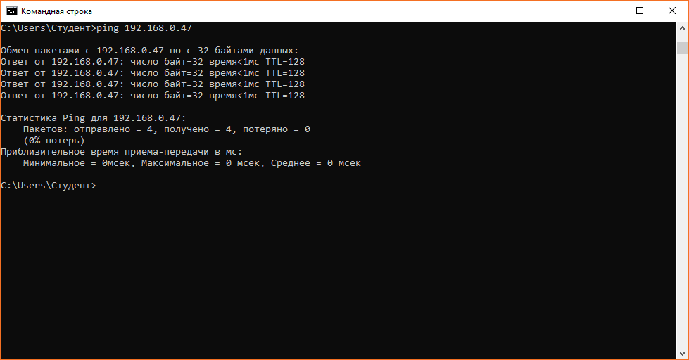

**Практическое задание 2.**

Настройка стека протоколов TCP/IP для использования статического IP-адреса.

Откроем окно «Сетевые подключения»: «Пуск» → «Панель управления» → «Сетевые подключения».

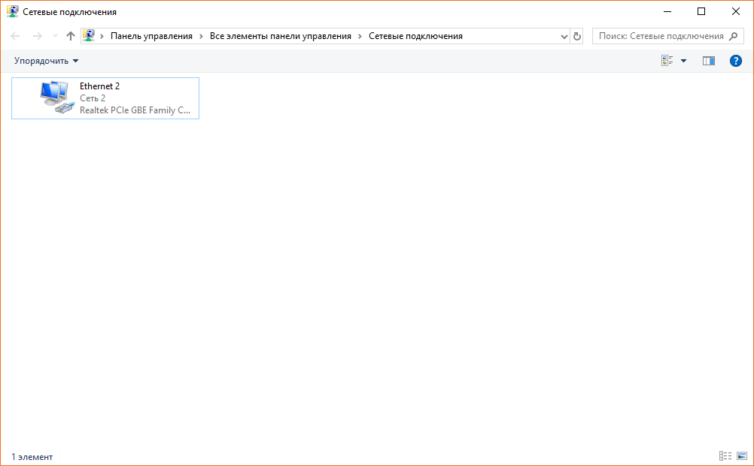

Вызовем свойства подключения по локальной сети. Для этого можно воспользоваться контекстным меню. В появившемся диалоговом окне можно увидеть следующие данные:

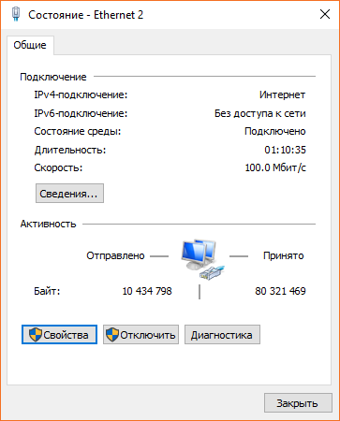

**Контрольные вопросы**

1. Дайте определение понятию стек протоколов TCP/IP.

2. Какие преимущества дает применение стека протоколов TCP/IP.

3. Опишите параметры, используемые при настройке статического адреса TCP/IP.

**Ответы**

1. Стеком протоколов, или в просторечье TCP/IP называют сетевую архитектуру современных устройств, разработанных для использования сети

2. Основное достоинство стека протоколов TCP/IP в том, что он обеспечивает надежную связь между сетевым оборудованием от различных производителей.

3. IP-адрес - 32-разрядный адрес, представленный в формате W.X.Y.Z. Адрес должен быть уникальным не только в пределах локальной сети, но и в пределах всего Интернета. Для прямого подключения к Интернету используется один из IP-адресов, выделенный провайдером. Для локальной сети используются IP-адреса частного диапазона.   
 Маска подсети - 32-разрядное число, представленное в формате W.X.Y.Z, которое используется для разделения крупных сетей на несколько более мелких.  
 Основной шлюз - IP-адрес маршрутизатора, используемого для выхода в глобальные сети и взаимодействия с другими сетями.   
 Предпочтительный и альтернативный DNS-серверы - IP-адреса основного и резервного DNS-серверов, которые будут использоваться протоколом TCP/IP для разрешения символьных имен компьютеров в их IP-адреса.